Tanggal : 01 Juni 2015  
Scrum Master : Tommy

Kegiatan :

* Mustafa Salim -> melakukan Clone Repository dan Testing Repository yang sudah diambil.
* Kevin Bowie -> melakukan Clone Repository dan Testing Repository yang sudah diambil.
* Alvin Yaputra -> melakukan Clone Repository dan Testing Repository yang sudah diambil.
* Tommy -> melakukan upload Repository.

Daily Scrum Meeting : melakukan testing repository yang sudah diupload dan mengintegrasikan ke repository lokal.

Progress : 0%

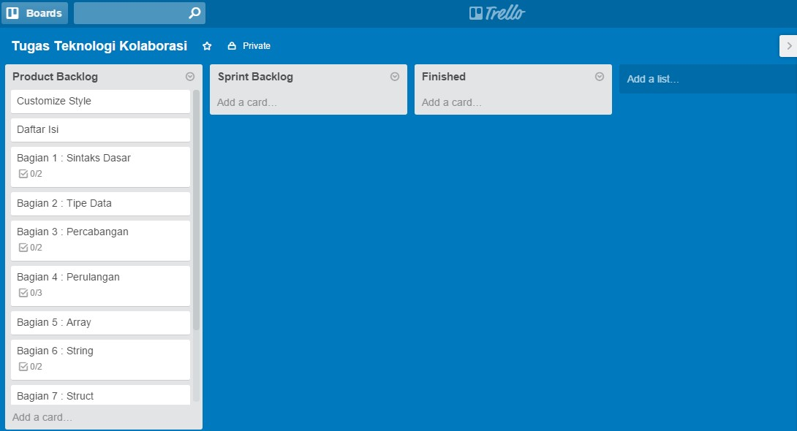

Tanggal : 02 Juni 2015  
Scrum Master : Tommy

Kegiatan :

* Mustafa Salim -> melakukan customize style dan menambahkan slide Materi Pembelajaran.
* Kevin Bowie -> menambahkan slide C++ Style.
* Alvin Yaputra -> menambahkan slide C Style.
* Tommy -> melakukan customize style dan menambahkan slide Deskripsi.

Daily Scrum Meeting : melakukan kustomisasi style dan menambahkan beberapa slide pembelajaran.

Progress : 10%

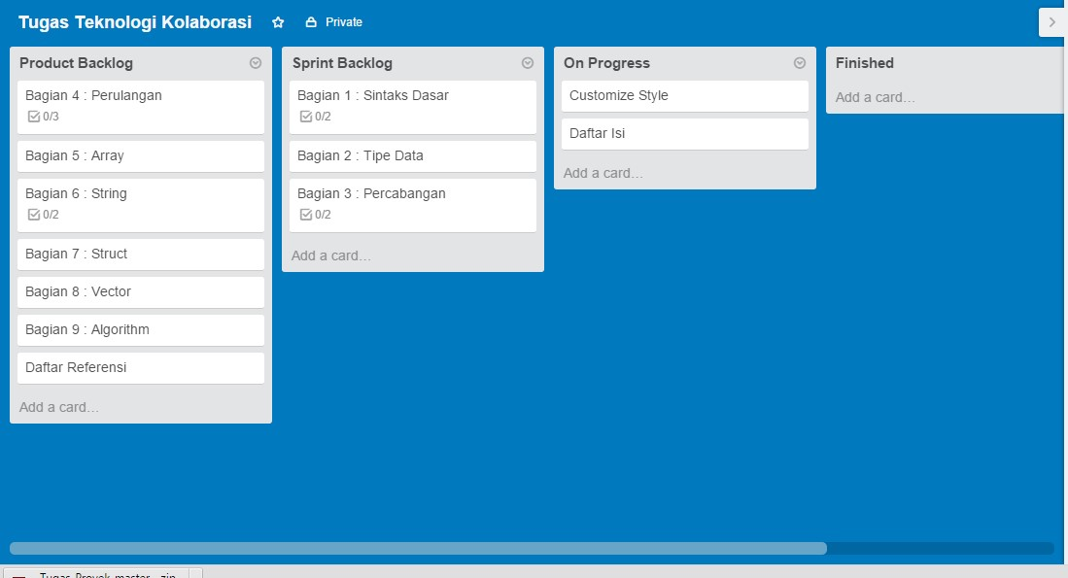

Tanggal : 03 Juni 2015  
Scrum Master : Tommy

Kegiatan :

* Mustafa Salim -> menambahkan slide cara deklarasi dan definisi variabel, slide tambahan C++ Style dan If-Else.
* Kevin Bowie -> menambahkan slide Tipe Data.
* Alvin Yaputra -> menambahkan slide contoh penggunaan C Style.
* Tommy -> menambahkan slide contoh C++ Style dan update log book.

Daily Scrum Meeting : menambahkan beberapa slide tambahan sesuai dengan kesepakatan diawal.

Progress : 25%

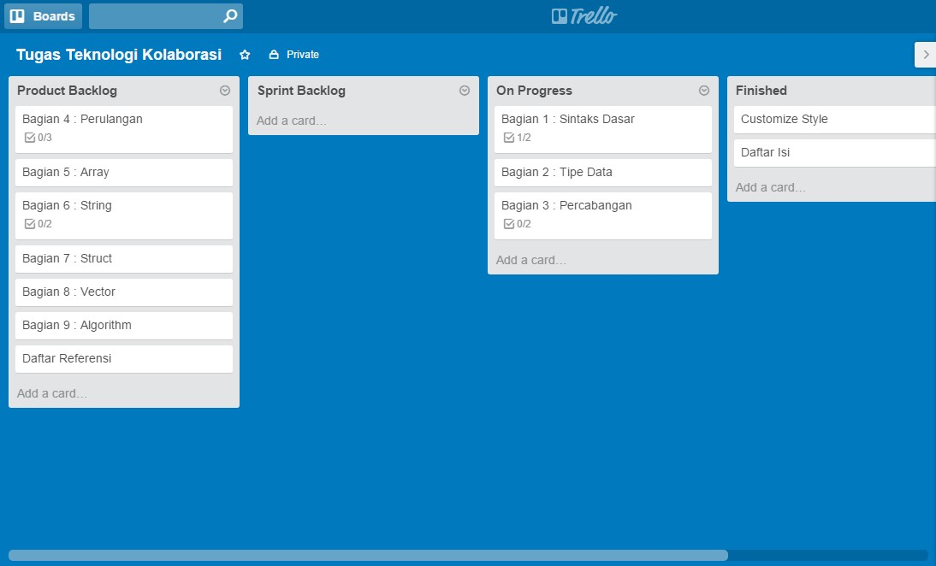

Tanggal : 04 Juni 2015  
Scrum Master : Tommy

Kegiatan :

* Mustafa Salim -> menambahkan slide Percabangan Switch-Case.
* Kevin Bowie -> menambahkan slide Contoh If dan slide Looping.
* Alvin Yaputra -> menambahkan slide Percabangan.
* Tommy -> mengedit slide Tambahan C++ Style dan Slide Contoh If-Else.

Daily Scrum Meeting :

* menyelesaikan sprint backlog awal yaitu Customize Style, Daftar Isi, Sintaks Dasar, Tipe data, dan Percabangan.
* Menambahkan Sprint Backlog Baru.

Progress : 35%

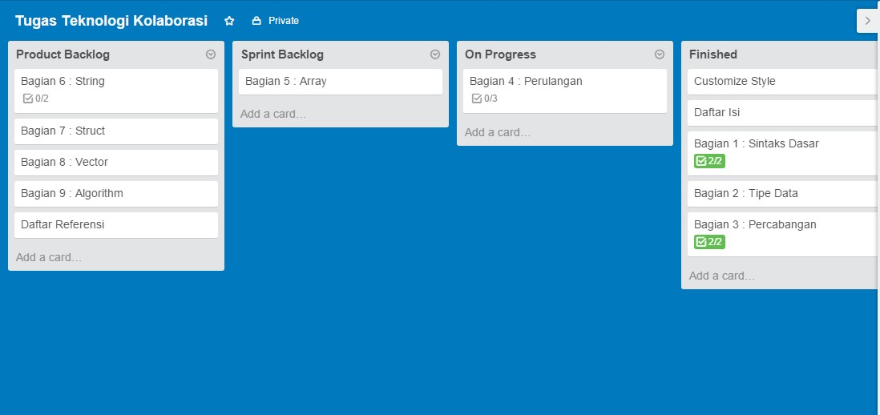

Tanggal : 05 Juni 2015  
Scrum Master : Mustafa Salim

Kegiatan :

* Mustafa Salim -> menambahkan slide “Syntax Perulangan While”.
* Kevin Bowie -> menambahkan slide “Syntax Perulangan For”.
* Alvin Yaputra -> menambahkan slide “Contoh Perulangan While”.
* Tommy -> menambahkan slide “Contoh Perulangan For”.

Daily Scrum Meeting :

* Mengerjakan on progress backlog awal yaitu “Perulangan”
* Menambahkan sprint backlog baru yaitu “String”

Progress : 40 %

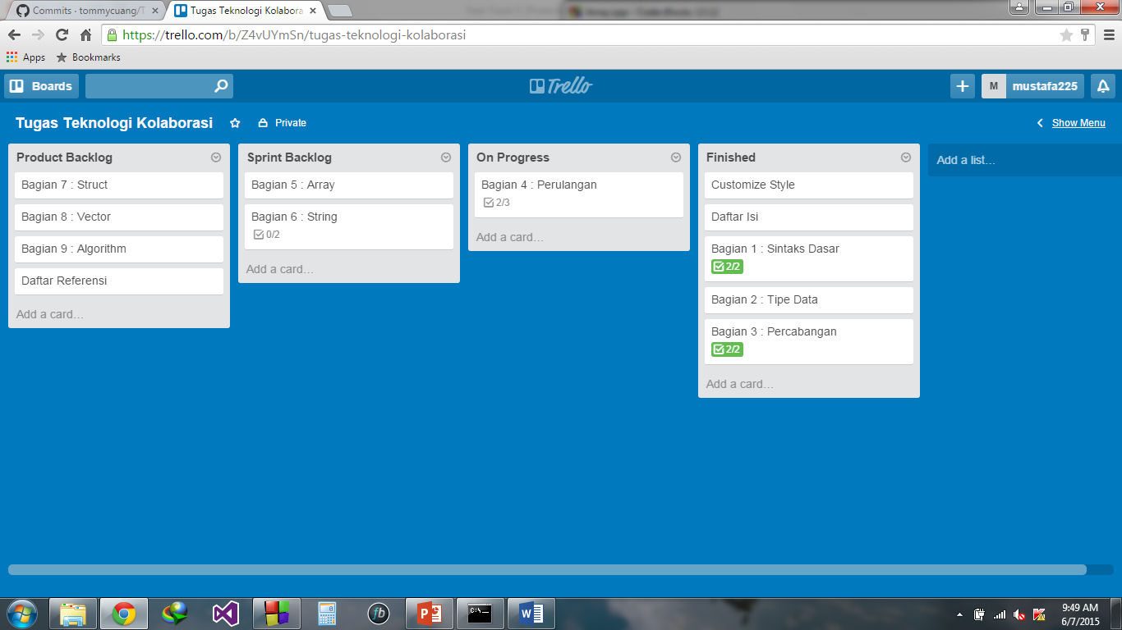

Tanggal : 06 Juni 2015  
Scrum Master : Mustafa Salim

Kegiatan :

* Mustafa Salim -> menambahkan slide “Contoh Perulangan Do While”.
* Kevin Bowie -> menambahkan slide “Syntax Perulangan Do While”.
* Alvin Yaputra -> menambahkan slide “Array 1 Dimensi”.
* Tommy -> menambahkan slide “Pengenalan Array”.

Daily Scrum Meeting :

* Menyelesaikan on progress backlog awal yaitu “Perulangan”
* Mulai mengerjakan sprint backlog “Array”

Progress : 50 %

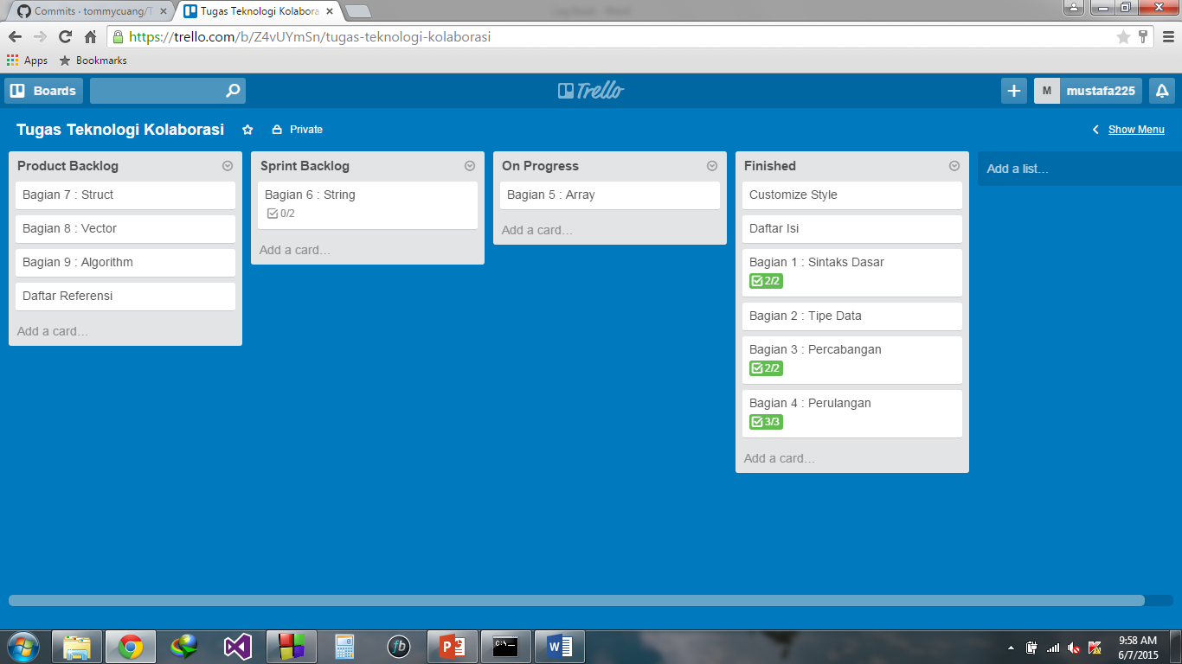

Tanggal : 07 Juni 2015  
Scrum Master : Mustafa Salim

Kegiatan :

* Mustafa Salim -> menambahkan slide “Contoh Array 1 Dimensi”.
* Kevin Bowie -> menambahkan slide “Penjelasan & Pengenalan String”.
* Alvin Yaputra -> menambahkan slide “Array Multidimensi”.
* Tommy -> menambahkan slide “Contoh Array 2 Dimensi”.

Daily Scrum Meeting :

* Menyelesaikan on progress backlog awal yaitu “Array”
* Mulai mengerjakan sprint backlog “String”

Progress : 60 %

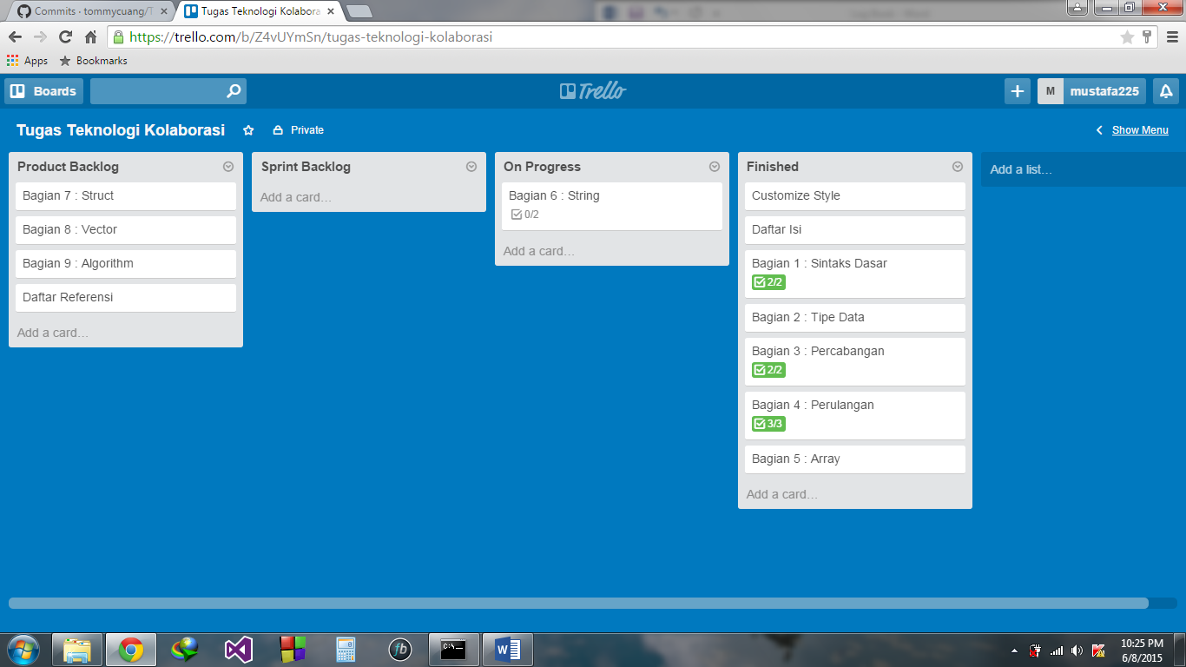

Tanggal : 08 Juni 2015  
Scrum Master : Mustafa Salim

Kegiatan :

* Mustafa Salim -> menambahkan slide “Cara Input String di C++”.
* Kevin Bowie -> menambahkan slide “Contoh String di C”.
* Alvin Yaputra -> menambahkan slide “String dengan C++ Style”.
* Tommy -> menambahkan slide “Deskripsi String” dan melakukan pengeditan pada slide “Pengenalan String C++”.

Daily Scrum Meeting :

* Menyelesaikan on progress backlog awal yaitu “String”

Progress : 65 %

